

TALLER DE PROYECTOS

5. Informe y Prueba de Concepto (PoC): Integración de LLMs (Groq y Google Gemini)

Proyecto “AgroSmart Insights – Optimización de Mercados y Precios Agrícolas”

ALUMNA
Camayoc Bernable Fiorella Nieves

DOCENTE
Ing. Norma Birginia León Lescano

2026-II
Fecha 19/08/29

Historial de revisiones

Versión | Fecha | Autor | Descripción | Estado
1.0 | 19/08/2026 | Camayoc Bernable, Fiorella Nieves | Integración con apis de Agentes IA gratuitas, Groq y Gemini. | Sin revisar

Detalle de autores

Rol | Nombre | Autor
Backend & IA Engineers | Camayoc Bernable, Fiorella Nieves | Camayoc Bernable, Fiorella Nieves

Índice
1. Objetivo 3
2. Estado de Integración 3
3. Gestión de APIs y Autenticación 3
3.1. Configuración del Motor Principal (Groq) 3
3.2. Tolerancia a Fallos (Fallback Strategy) 3
4. Referencias 6

Objetivo
Demostrar la capacidad del sistema para orquestar servicios de Inteligencia Artificial externos desde un entorno local, estableciendo una arquitectura de alta disponibilidad (HA). Se evalúa el uso de Groq como motor de inferencia principal (por su baja latencia LPU) y Google Gemini como modelo de respaldo (fallback) ante posibles fallos.

Estado de Integración
- Fase Actual: Conexión exitosa y pruebas de enrutamiento validadas.
- Rama de Trabajo: backend/sprint0-camayoc
Procedimiento Técnico y Arquitectura de Alta Disponibilidad

Gestión de APIs y Autenticación
Se generaron claves de desarrollo desde las consolas de Groq Cloud y Google AI Studio. Estas fueron registradas en el gestor seguro de credenciales de n8n, permitiendo al entorno local autenticarse contra los servidores en la nube sin exponer los tokens en el código fuente.

Configuración del Motor Principal (Groq)
Se implementó un nodo Basic LLM Chain impulsado por el modelo llama-3.1-8b-instant vía Groq. Se comprobó que la comunicación desde el contenedor Docker local hacia la API externa operaba con latencias mínimas, ideal para el procesamiento de consultas NLQ.

Tolerancia a Fallos (Fallback Strategy)
Para asegurar la continuidad del servicio ante límites de peticiones (rate limits) o indisponibilidad del proveedor principal, se implementó un enrutamiento condicional. Se configuró a Google Gemini como nodo secundario, garantizando que el orquestador capture el error de Groq y derive automáticamente el prompt hacia Gemini, completando la transacción sin interrumpir la experiencia del usuario.
Figura 1. Lienzo de n8n mostrando la integración de los nodos de Groq Chat Model y Google Gemini Chat Model estructurados para alta disponibilidad.
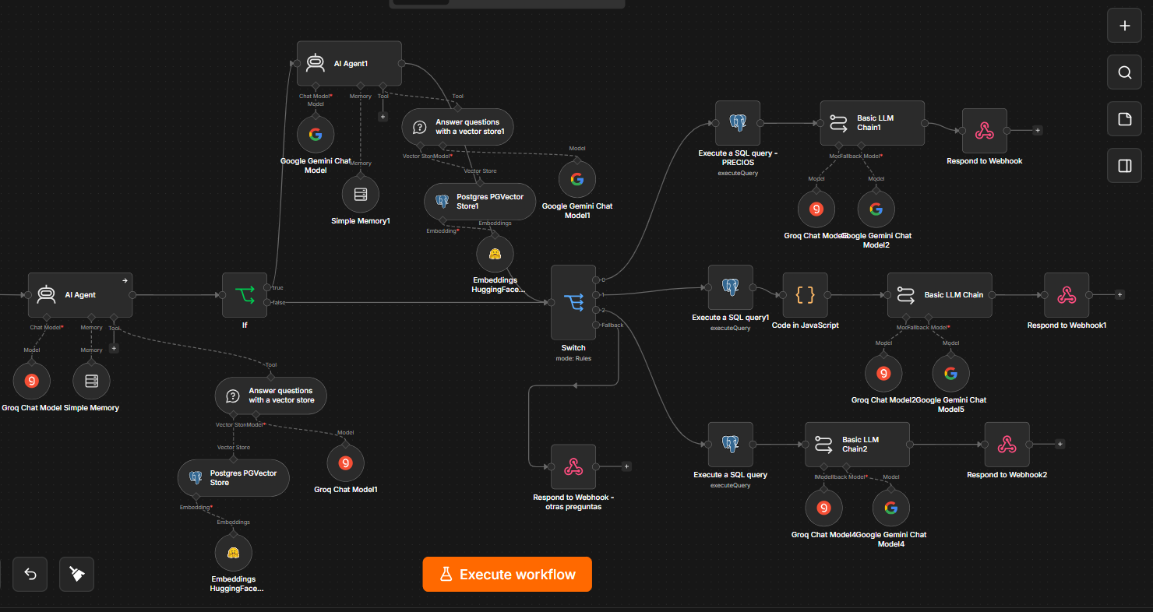
Nota Captura de pantalla de elaboración propia
Figura 2. Panel de salida (Output) mostrando la pregunta procesada por el agente de IA tras procesar exitosamente un prompt desde el entorno local.
Nota Captura de pantalla de elaboración propia

Figura 3. Inicio de Flujo n8n procesando exitosamente la pregunta desde el entorno local.
Nota Captura de pantalla de elaboración propia
Figura 4. Inicio de Flujo n8n procesando exitosamente la pregunta desde el entorno local y siguiendo el pipeline de la pregunta correspondiente a Mercado Preguntas de Futuro de precios general.
Nota Captura de pantalla de elaboración propia
Figura 5. Respuesta del flujo n8n como output.
Nota Captura de pantalla de elaboración propia

Referencias
Hugging Face
Hugging Face. (s. f.). Security settings. https://huggingface.co/security-checkup
Groq
Groq. (s. f.). API keys. GroqCloud. https://console.groq.com/keys
Google AI Studio
Google. (s. f.). API keys. Google AI Studio. https://aistudio.google.com/api-keys

